I. Кириш
Энергияни тежаш мамлакат иқтисодий ривожининг энг муҳим устувор йўналишларидан биридир. Бугунги кунда республикада иқтисодиётнинг энергия истеъмоли ривожланган давлатларга нисбатан юқорилигича қолмоқда ва энергия самарадорлигининг пастлиги мамлакат ривожига жиддий тўсиқ ҳисобланади. Шу муносабат билан, ишлаб чиқариш самарадорлигини ошириш муаммоси барча даврларнинг устувор йўналишларидан биридир. Шу билан бирга, кўрилаётган чора-тадбирларга қарамасдан, миллий иқтисодиётнинг энергия сиғими юқорилигича қолмоқда, қайта тикланувчи энергия манбаларни иқтисодиёт тармоқларига жалб этиш ҳисобига ёқилғи-энергетика балансини диверсификациялаш даражаси жаҳон тенденциясига жавоб бермайди. Электр ва иссиқлик энергиясини ишлаб чиқаришда бирламчи ёқилғи сифатида асосан табиий газ ва бошқа анъанавий углеводород ёқилғи турларидан фойдаланилмоқда.
Электр ва иссиқлик энергиясини ишлаб чиқаришда қайта тикланувчи энергия манбалари (қуёш, шамол ва биогаз энергияси, кичик табиий ва сунъий сув оқимларининг гидроэнергияси)нинг мавжуд юқори имкониятларидан амалда фойдаланилмаяпти.
1.1 Асосий тушунчалар ва терминлар

ёқилғи-энергетика ресурслари — табиий ва бошқа манбалардан ишлаб чиқариладиган ёқилғи ва энергиянинг барча турлари йиғиндиси;
бино ва иншоотларнинг энергия самарадорлиги – белгиланган талабларга кўра, бино ва иншоотлар ҳамда муҳандислик тармоқларида энергиянинг фойдаланишидан олинадиган самарали сарфини таъминлаш;
бино ва иншоотларнинг энергетик паспорти – бино ва иншоотларнинг энергия самарадорлигини тавсифлайдиган, уларнинг иссиқлик-техник ва энергетик тавсифларини ўз ичига олган ҳамда шаҳарсозлик нормалари ва қоидалари ҳамда техник жиҳатдан тартибга солиш соҳасидаги норматив ҳужжатларга мувофиқлигини белгилайдиган ҳужжат;
бино ва иншоотларнинг энергия самарадорлик синфи – бино
ва иншоотларнинг энергия истеъмолини тавсифлайдиган самарадорлик даражаси.
II. Энергия аудити ўтказилган объект тўғрисида маълумот
2.1. Бинолар тўғрисида умумий маълумот.
Энергоаудит (бино номи) Қурилиш ва ўй-жой коммунал хўжалиги вазирлиги ҳузуридаги Техник меъёрлаш ва стандартлаштириш илмий-тадқиқот институти томонидан ўтказилди. (1-илова).
Ўрганиш давомида дастлаб биноларнинг тавсифловчи маълумотлар асосида бино ва иншоотларни тузилиши (таркиби), уларнинг хусусиятлари ва ҳажм-режавий ечимлари, девор ва том қисмининг материаллари, ойналар тури ва майдони, иситиладиган майдон ва ҳажми, иссиқлик таъминоти манбаи, муҳандислик тизимларини схематик ечимларини ўрганилди. Бино ва иншоотларнинг тавсифловчи маълумотлари бинонинг лойиҳа хужжатлари, энергия истеъмоли тўғрисидаги маълумотлар, ЁЭР истеъмол қиладиган жиҳозлар техник хужжатлари, асосида амалга оширилди.
Қурилган йил – 1973 йил
Умумий майдони – 2906 м²
Қаватлар сони – 175 нафар
Fasad qismida issiqlik himoya qoplamasi – мавжуд эмас
Иситиш тизими тури – марказий иситиш тизими
Иссиқ сув таъминоти тури - Avtonom(alohida)
2.2. Энергия ресурслари истеъмоли ва уларни ҳисобга олиш бўйича маълумот.
Биноларда фаолияти давомида ёқилғи-энергетика ресурсларидан электр энергияси ва иссиқлик энергиясини истеъмол қилиниши аниқланди. Бунда иссиқлик энергияси марказий иссиқлик таъминоти орқали таъминланади.
Бунда электр энергияси ёритиш тизимлари, совутиш, маиший электр жиҳозлари (музлаткич, микротўлқинли печ, электр чойнак ва бошқалар), ва бошқа жиҳозларни ишлатиш учун ишлатилади.

2.3 Объектнинг ҳажм-режавий ечимлари
Бино 3 қаватдан иборат бўлиб, режада 38,7 × 24,4 м ўлчамга эга. Бинонинг умумий майдони 2906 м², умумий ҳажми 5291,3 м³.
Ташқи тўсувчи конструкциялар ташқи деворлар, дераза ва эшиклар, ертўла ораёпмаси ҳамда том конструкцияларидан ташкил топган.
Бинонинг ташқи деворлари 380 мм қалинликдаги пишиқ ғишт, ички ва ташқи тарафдан 15 мм қалинликдаги цемент-қум қоришмали сувоқдан иборат.
Бино ҳар бир томондаги фасадида умумий майдони 258,4 м² ни ташкил қиладиган 88 та деразалар ва умумий майдони 22,94 м² ни ташкил қиладиган 6 та эшиклар мавжуд.
1-жадвал
Дераза ва эшиклар тўғрисида маълумот
 | Деразалар | Эшиклар | Kirish yo'laklaridagi derazalar
Сони | 2 | 7 | 1
Майдони (м²) | 8,41 | 14,53 | 45

Бинонинг том қисми чордоқли икки нишабли сифатида ташкил қилинган. Томёпмаси темир-бетон плиталардан бажарилган бўлию, иссиқлик изоляцияси сифатида керамзит тўшалган.
13-расм. Бинонинг том ва чордоқ қавати

Бинонинг хусусиятлари ва ҳажм-режавий ечимлари ўрганишда бино фасадининг горизонт томонларига қараган майдонлари ўрганиб чиқилди.
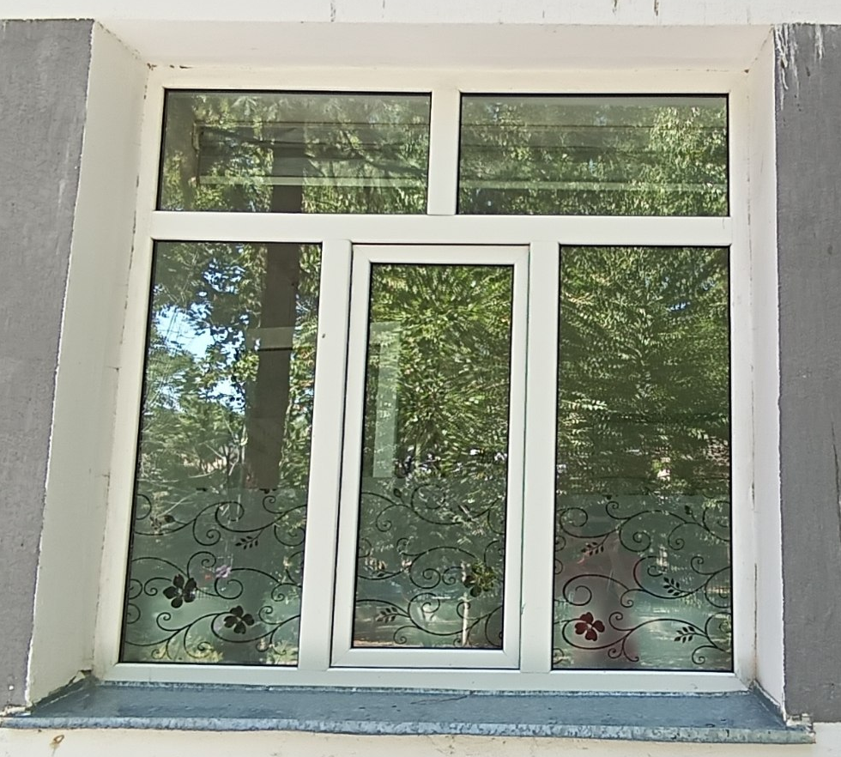 | 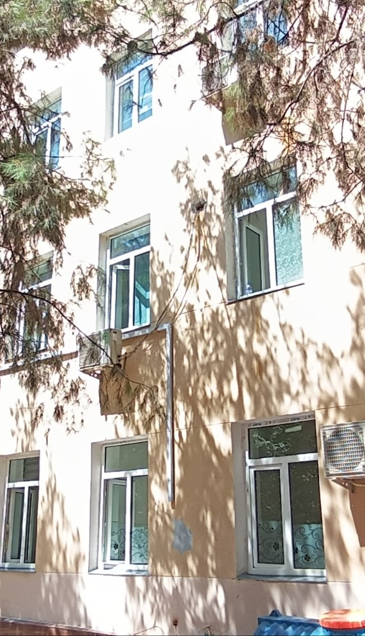 | 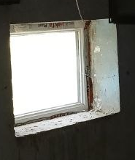
Бинонинг деразалари кўриниши
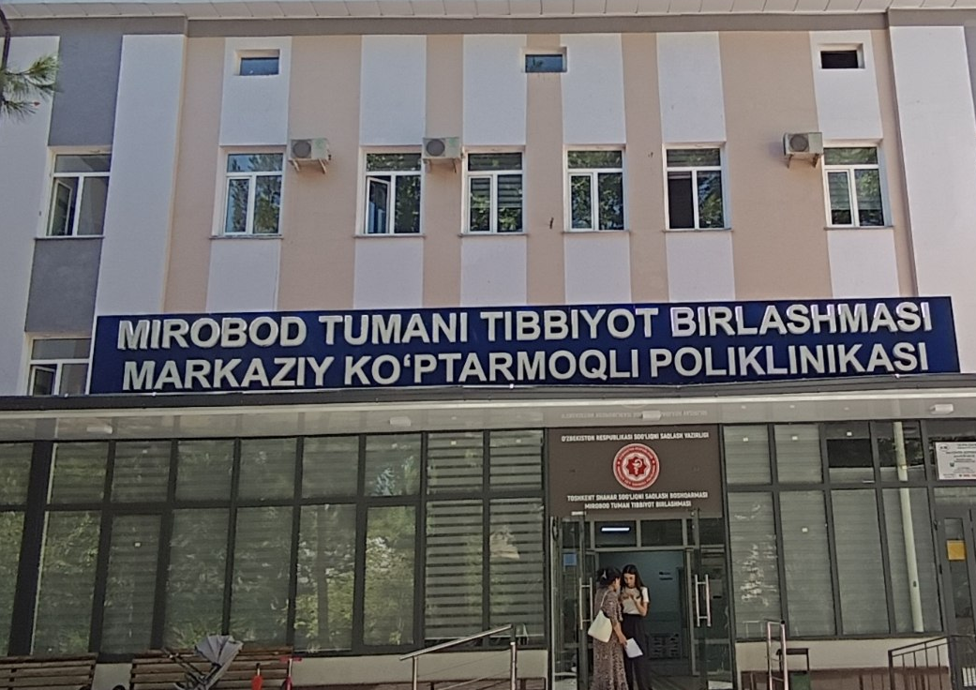 | 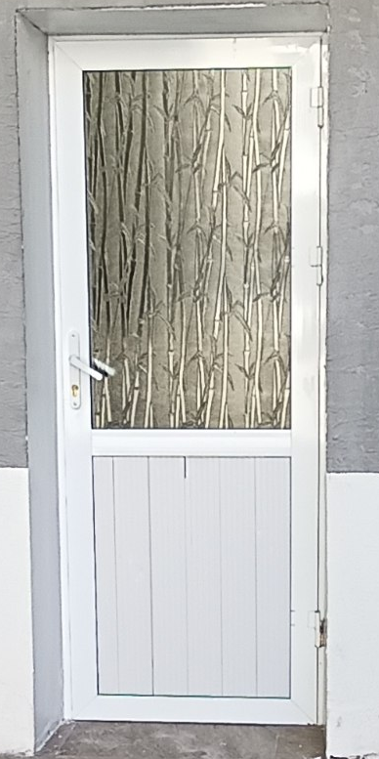 | 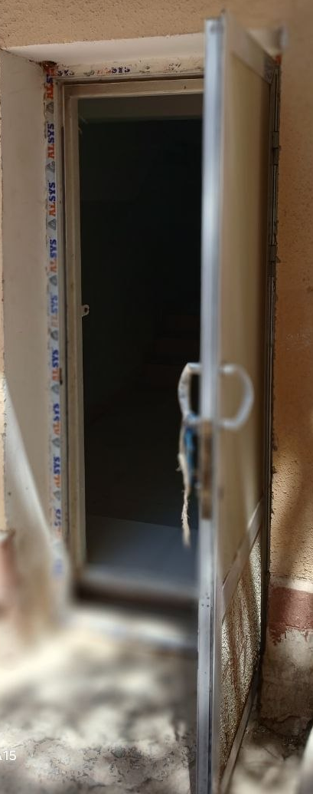
16-расм. Бинонинг эшиклари, дераза ва фрамугалари

2.4.Бинонинг энергетик параметрлари
Бинонинг энергетик параметрлари — бу бинода энергиядан қай даражада самарали фойдаланилишини баҳолаш учун қўлланиладиган техник кўрсаткичлардир.
Бинонинг энергетик параметрлари энергия ресурсларидан фойдаланиш самарадорлигини тавсифловчи асосий техник кўрсаткичлар ҳисобланади. Уларни аниқлашдан мақсад бинода энергия сарфининг меъёрий талабларга мувофиқлигини баҳолаш, энергия йўқотиш манбаларини аниқлаш ҳамда энергия тежамкор чора-тадбирларни ишлаб чиқишдан иборат.
2.4.1.Бинонинг тўсувчи конструкцияларининг иссиқлик узатилишига қаршилиги.
Бинонинг тўсувчи конструкцияларининг иссиқлик узатилишига қаршилиги (келтирилган иссиқлик қаршилиги), R₀, ташқи девор, том, пол, дераза каби тўсувчи конструкциянинг ички ва ташқи муҳит ўртасида иссиқлик ўтишини қанчалик чеклашини кўрсатувчи асосий иссиқлик-техник кўрсаткичдир. У қуйидаги формула орқали хисобланади:
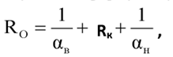
Бунда:
Иссиқлик узатишга келтирилган қаршилик (R₀) — материаллар қаршилигига ички ва ташқи юзадаги иссиқлик алмашинуви таъсири ҳам қўшилган умумий қаршилик бўлиб, амалда ва меъёрий баҳолашда шу қийматдан фойдаланилади.
Деворнинг термик қаршилиги.
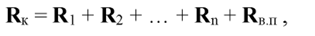

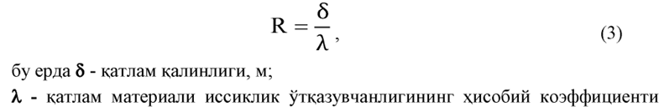
Ички сувоқ – 15 мм
Пишиқ ғишт – 380 мм
Ташқи сувоқ – 15 мм
Шундан
Деворнинг иссиқлик узатилишига қаршилиги
R_{1(сувоқ)} = 0,015/0,93=0,016
R₂ _{(ғишт)}=0,38/0,52=0,731
R₃ _{(сувоқ)}= 0,015/0,93=0,016

R_{k}=0,016+0,731+0,016=0,763

Ro= (1/8,7)+0,763+ (1/23)=0,921

Томёпманинг иссиқлик узатилишига қаршилиги
Темир-бетон плита – 220 мм
Цемент-қум стяжкаси – 150 мм
Иссиқлик золяцияси – 20 см

R_{1(сувоқ)} = 0,015/0,93=0,016
R₂ _{(т/б плита)}=0,38/0,52=0,731
R₃ _{(ис.изол.)}= 0,015/0,93=0,016

Rk=0,108+0,161=0,269

Ro=(1/8,7)+0,269+(1/12)=0,467

Дераза ва эшикнинг иссиқлик узатишга қаршилиги мос равишда 0,62 ва 0,56 деб қабул қилинади.
ҚМҚ 2.01.04-18 “Қурилиш иссиқлик техникаси”га асосан давлат капитал маблағлари ёки маҳаллий бюджет ҳисобига амалга ошириладиган турар-жой ва ижтимоий соҳа объектларида иссиқлик ҳимоясининг иккинчи даражаси қабул қилиниши лозим. Шу боис бинонинг тўсувчи конструкцияларнинг иссиқлик узатишига қаршилиги ҚМҚ 2.01.04-18нинг 2б-жадвалига мувофиқ иссиқлик ҳимоясининг иккинчи даражаси параметрлари билан солиштирилди.
16-жадвал
Тўсувчи конструкцияларнинг иссиқлик узатишига қаршилиги солиштирма жадвали
Бино ва иншоатлар | Иситиш даврининг градус-суткалари, D_{d}, ⁰C*сутка | Тўсувчи конструкцияларнинг иссиқлик узатишига  қаршилиги, R₀^{тр}, (м² ·⁰С)/Вт
Бино ва иншоатлар | Иситиш даврининг градус-суткалари, D_{d}, ⁰C*сутка | ташқи деворларники | чордоқсиз томёпма ва чордоқли ораёпмаларники | ўтиш жойлари/совуқ пол остилари ва ертўла устидаги ораёпмаларники | дераза ва балкон эшикларники | фонар-ларники
3 қаватдан юқори турар-жой бинолари ва даволаш-профилактика муассасалари | 2000-3000 | 2,2 | 3,0 | 2,8 | 0,53 | 0,31
Кўп қаватли уй-жойлар | 2877 | 0,921 | 0,467 | Мавжуд эмас | 0,56 | Мавжуд эмас
Таққослаш |  | мос эмас | мос эмас |  | мос

2.4.2.Тўсувчи конструкциялар орқали иссиқлиқ йўқотишларини аниқлаш
Тўсувчи конструкциялар (ташқи девор, том, пол, дераза, эшик ва ҳ.к.) орқали иссиқлик йўқотишлари бинонинг иситишга бўлган эҳтиёжини аниқлашдаги энг асосий ҳисоблардан бири ҳисобланади. Бу ҳисоб Ўзбекистонда амал қиладиган QMQ 2.01.04-18 "Қурилиш иссиқлик техникаси" талабларига асосан бажарилади.
Тўсувчи конструкция орқали иссиқлик йўқотиш қуйидаги формула билан аниқланади:
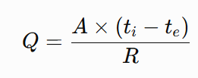
бу ерда:
Q – иссиқлик йўқотиши, Вт;
A – конструкция майдони, м²;
t_{i} – ички ҳаво ҳарорати, °С;
t_{e} – ташқи ҳисобий ҳаво ҳарорати, °С;
R – конструкциянинг иссиқлик узатишга келтирилган қаршилиги, м²·°С/Вт.
Иссиқлиқ йўқотилиши тўсувчи конструкциянинг хар бир тури бўйича алоҳида хисобланади.
Деворлардан иссиқлик йўқотилиши
Q= 1079,2×35/0,92=41056,5 Вт
Том орқали иссиқлик йўқотилиши
Q=648,63×35/0,467=48612,5 Вт
Ойналар орқали иссиқлик йўқотилиши
Q=258,2×35/0,62= 14575,8 Вт
Эшиклар орқали иссиқлик йўқотилиши
Q=22,94×35/0,56= 1433,75 Вт
Тўсувчи конструкциялардан умумий йўқотишлар 105,7 кВт
Шундан:
Том – 48,6 кВт (46 %)
Деворлар – 41,1 кВт (38,9 %)
Ойналар – 14,6 кВт (13,8 %)
Эшиклар – 1,43 кВт (1,3 %)

V. Энергия самарадорлигини ошириш бўйича тавсиялар
Ҳисоботда келтирилган ҳисоб-китоблардан кўриниб турибдики, ташқи деворлар ва томёпманинг иссиқлик узатишига қаршилиги белгиланган меъёрдан анча пастлиги, шунингдек, бинода энг катта энергия томёпма (46 %) ва ташқи деворлар (38,9 %) орқали йўқотилади. Шу билан бирга иситиш юкламасининг асосий қисми ушбу иссиқлик йўқотишлари ҳисобига юзага келмоқда.
Реактив қувватнинг актив қувватдан ҳам баланд.
Кучланиш тушиб кетиши1 соатдан ортиқ давом этган.
Хоналарни ёритилганлик даражаси ўлчанганда кўп холларда хоналар ортиқча ёритилганлиги аниқланди.
Юқоридаги камчиликларни бартараф этиш ва энергия самарадорлигини ошириш бўйича қуйидаги чора-тадбирлар тавсия этилади.
- Тўсувчи конструкцияларнинг иссиқлик изоляциясини ошириш.
Ташқи девор ва томёпмада минерал ёки базальт толали плита, пенопласт плиталар ёки бошқа юқори самарали иссиқлик изоляция материалларидан фойдаланиш. Бунда иссиқлик кўприклари - туташувлар, парапетлар, люклар ва коммуникация чиқиш жойларини алоҳида изоляциялаш.
Девор конструкциясининг иссиқлик узатишига қаршилигини меъёр даражасида таъминлаш учун қўшимча иссиқлик изоляция қатлами камида R = 1,28 m²·°C/W қаршилик бериши керак.
Ушбу кўрсаткичга деворларни ташқи тарафдан 6 см қалинликдаги базалт плита билан изоляция қилиш орқали эришиш мумкин. Шунда ташқи девор конструкциясининг умумий иссиқлик узатишига қаршилиги 2,25 m²·°C/W ни ташкил этади. Натижада том орқали ҳисобий иссиқлик йўқотиши:
Q = 1079,2 × 35 / 2,25 ≈ 16,8 kW
яъни: том орқали иссиқ йўқотилиши 24,3 kW (60%) га камаяди.
Натижада 51 322 kWh/йил ёки 44 Гкал/йил иссиқлик энергияси тежалади.
Том конструкциясининг иссиқлик узатишига қаршилигини меъёр даражасида таъминлаш учун қўшимча иссиқлик изоляция қатлами камида R = 2,533 m²·°C/W қаршилик бериши керак.
Бунда 100 mm енгил базалт плита билан изоляция қилиш қўшимча 2,77 m²·°C/W беради. Шунда том конструкциясининг умумий иссиқлик узатишига қаршилиги 3,24 m²·°C/W ни ташкил этади. Натижада том орқали ҳисобий иссиқлик йўқотиши:
Q = 648,63 × 35 / 3,24 ≈ 0,7 kW
яъни: том орқали иссиқ йўқотилиши 47,9 kW (98) га камаяди.
Натижада 101164,8 kWh/йил ёки 87 Гкал/йил иссиқлик энергияси тежалади.
2. Иситиш тизими бўйича
Ҳоналарни иситилишини бошқариш ҳамда ортиқча иситилишни олдини олиш мақсадида иситиш тизими радиаторларини термостатик ҳарорат созлагичлари билан жиҳозлаш.
Иситиш тизимида йўқотишларни камайтириш мақсадида ташқи муҳит билан тасирдаги иситиш тизими қувурларини исииқлик химояловчи материаллар билан қоплаш, мавжуд изоляция қопламини таъмирлаш.
Иситиш тизимини самарали ишлашини таъминлаш мақсадида иситиш тизимини вақти-вақти билан профилактик тозалаш ва хаво бўшлиқларини бартараф этиш лозим.
- Электр таъминоти ва электр жиҳозлари бўйича
Умумий қуввати 25 квар (кВАр) бўлган антирезонанс дросселли (детюнированний - 7% ёки 14% ли бўғувчи реакторли) автоматик конденсатор қурилмасини (УКРМ-0,4 кВ-25 кВАр) ўрнатиш.
Иш вақти тугаганда тиббий техникаларини марказлашган ўчириш тизимини қўллаш.
- Ёритиш тизими бўйича
Ортиқча ёритилган хоналарда ёритиш қувватини камайтириш. Ёритилганлик даражаси белгиланган меъёрдан юқори бўлган хоналарни белгиланган 300–500 lx оралиғига келтириш орқали энергия тежаш имконияти мавжуд.
Табиий ёруғлик етарли бўлган хоналарда ёритишни автоматик бошқариш.
Иш вақти тугаганда ёритишни автоматик ўчириш.
Ёритиш тизимида энергия мониторинги олиб бориш.
- Қуёш фотоэлектрик станцияси бўйича
Мавжуд панелларни мунтазам тозалаш.
ҚЭС ишлаб чиқариши ва бинодаги истеъмолни энергия мониторинги тизимига интеграция қилиш.
ҚЭС орқали ишлаб чиқилган электр қувватини аккумуляция қилиш.
Гелиоколлекторлар бўйича
Коллекторлар ва баклардаги иссиқлик изоляциясини текшириб бориш.
Иссиқ сув сарфини автоматик ҳисобга олиш.
Коллектор контурида ҳарорат датчиклари ўрнатиш.
Иситиш тизими ва гелиоколлекторларни автоматик гибрид бошқарув алгоритмига ўтказиш. Бунда: қуёш энергияси етарли бўлганда гелиоколлектор устувор ишлайди.
Бино муҳандислик тизимларини ягона BMS — Building Management System тизимига интеграция қилиш

VI. Энергоаудитдан ўтқазишда қўлланилган метрологик ўлчов ускуналари
21-жадвал
т/р | Номи | Сони | Тури | Кўриниши | Техник кўрсаткичлари
1 | Тепловизор | 1 | 1.Flir Wifi E5 | 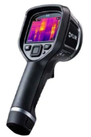 | Максимал ўлчаш диапазони (°C): +400  Минимал ўлчаш диапазони (°C): -20  Матрица частотаси (Ҳз): 9  Ишлаш ҳарорати диапазони (°C): -15...+50  Кўриш майдони (даража): 45х34  Минимал фокуслаш масофаси (см): 50
2 | Электр токи қуввати сифатини баҳоловчи анализатор | 1 | Fluke-1773 | 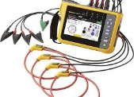 | Киришлар сони 4 та кириш, 3 фаза ва PE га тегишли нейтрал (5 улагич)  Ўлчов тоифаси 1000 В CАТ III / 600 В CАТ ИВ  Максимал кириш кучланиши 1000 В rms / 1000 В доимий оқим (1700 Vpk)  Номинал кучланиш диапазони Wye ва бир фазали: ўзгарувчан (50 В — 1000 В)  Дельта: Ўзгарувчан (100 В — 1000 В)  IEC 61000-4-30 Номинал кучланиш учун А синфига мувофиқлиги (В дин ) 100 В — 690 В
3 | U-Value Measurement System  Иссиқлик узатиш коэффитсиентини ўлчаш тизими | 1 | ISO 9869 U-Value Measurement Kit - Build Test Solutions | 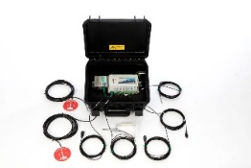 | U-қийматини ўлчаш тизими, 2 та иссиқлик оқими плитаси, 3 та сирт ҳарорати сенсори ва 2 та ҳаво ҳарорати сенсори.
4 | Мультиметр | 1 | Uni-T UT233 | 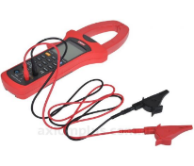 | Фаол куч, В 600 ± (3%+5) гача  Фаол энергия, кВт/соат 9999 гача  Қувват омили 0,3~1 (±0,02%±2)  АC кучланиш, В 15/100/300/600 ±(1,2%+5)  Кўринадиган куч, ВА 600 ± (3%+5) гача  Реактив қувват, Вар 600 ± (4%+5) гача  АC оқими, А 40/100/400/1000 ±(2%+5)  Фаза бурчаги, ° 0~360 ±1°
5 | Люксметр | 2 | LX1010BS | 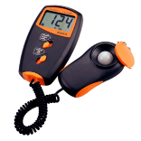 | Ўлчаш вақти: 0,5 сония  Ўлчов диапазони: 1-100000люкс  Такрорийлик: ±2%  Аниқлик: 10000 люксгача ёритишда ±(4%+10рақам)  10000 люксдан ёруғликда: ±(5%+10рақам)
6 | Термогигрометр | 2 | HTC-2 | 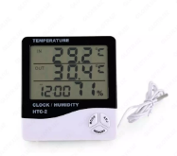 | Ташқи ҳаво ҳароратини ўлчаш: -50°C +70°C  Хона ҳароратини ўлчаш: -10°C +50°C  Хонадаги нисбий намликни ўлчаш: 20% — 99%

VII. Энергоаудитдан ўтқазишда қўлланилган хужжатлар

- Ўзбекистон Республикаси Вазирлар Маҳкамасининг “Ёқилғи – энергетика ресурслари истеъмолчиларини ҳамда бино ва иншоотларни энергия истеъмолини энергия аудитдан ўтқазиш тартибларини белгилаш тўғрисида” ги 2024 йил 19 октябрдаги 690-сон қарор
- ГОСТ30494-2011 Бино – иншоотларда хоналарнинг ҳаво харорати ва нисбий намлик кўрсаткичлари
- ҚМҚ 2.04.17-19 – Турар жой ва жамоат биноларини электр жиҳозлари учун энергия сарфи
- ШНҚ 2.01.18-24 Бинолар ва иншоотлар иситиш, шамоллатиш ва кондисиялаштириш учун энергия сарфи меъёлари
- ШНҚ 2.01.05-24 Табиий ва сунъий ёритиш
- ШНҚ 2.08.02-23 Жамоат бинолари ва иншоотлари
- ШНҚ 2.08.05-23 Тиббиёт ташкилотлари. Лойиҳалаш талаблари
- ШНҚ 2.01.04-18 Қурилиш иссиқлик техникаси
- ГОСТ 30804.4.30—2013 Халқаро стандарт Электр энергия сифат кўрсаткичларини ўлчаш усуллари
- ISO 9869 U-value Measurement System
- ШНҚ_2.01.01-22 «Лойиҳалаш учун иқлимий ва физикавий-геологик маълумотлар»

Эслатма: Мазкур ҳисоботни Қурилиш ва ўй-жой коммунал хўжалиги вазирлиги ҳузуридаги Техник меъёрлаш ва стандартлаштириш илмий-тадқиқот институти ДМ (Ижрочи) нинг ёзма розилигисиз учинчи шахсларга бериш ва ундаги маълумотларни ошкор қилиш тақиқланади.

